HỆ THỐNG SỔ NHẬT KÝ ĐẶC BIỆT TRONG KẾ TOÁN MỸ

Giảng viên: Nguyễn Thị Kim Hương
tRong kế toán Mỹ, hệ thống kế toán hệ thông sổ được thực hiện thủ công hay bằng phần mềm máy tính. Một hệ thống sổ sách kế toán thủ công sẽ bao gồm các sổ: Nhật ký, Nhật ký đặc biệt, sỏ chi tiết, sổ Cái.
Hệ thống sổ Nhật ký đặc biệt: bao gồm 4 loại: Nhật ký doanh thu, nhật ký thu tiền, nhật ký mua hàng, nhật ký chi tiền.
Một phương pháp ghi chép hiệu quả trong hệ thống kế toán thủ công là mở rộng sổ nhật ký 2 cột thì sổ nhật ký đa dạng hơn. Mỗi một cột trên sổ nhật ký đa dạng được sử dụng để ghi chép cho một giao dịch ảnh hưởng đến 1 tài khoản. Ví dụ, một cột được sử dụng dể ghi cho việc ghi Nợ TK tiền (tăng tiền). Theo đó, cột khác chỉ được sử dụng để ghi Có TK tiền (giảm tiền). Việc mở thêm 2 cột đặc biệt để theo dõi riêng biệt cho các giao dịch thu tiền và chi tiền. Đồng thời cũng không cần post dữ liệu này lên sổ Cái TK TK tiền. Thay thế tổng Nợ và tổng Có trên TK tiền bằng tổng số ghi chép.Tương tự như vậy, cũng sẽ mở cột đặc biệt để ghi chép cho bên Có, bên Nợ của TK doanh thu, bên Có và bên Nợ của TK phải thu khách hàng, phải trả người bán và tương tự cho các TK khác.
Một sổ nhật ký với nhiều cột có thể được mở đầy đủ cho các doanh nghiệp nhỏ mà có nhiều giao dịch giống nhau xảy ra. Tuy nhiên, một số nhật ký co nhiều cột để ghi nhận cho các loại giao dịch khác nhau là không khả thi đối với các doanh nghiệp lớn. Để khắc phục những hạn chế trên hệ thống kế toán có thể được thay thế sổ nhật ký nhiều cột bằng các sổ Nhật ký đặc biệt. Mỗi một số nhật ký đặc biệt được thiết kế để ghi chép cho một loại giao dịch kinh doanh.
Biểu mẫu và số lượng sổ nhật ký đặc biệt được mở phụ thuộc vào đặc điểm của từng doanh nghiệp. Một doanh nghiệp có thể sử dụng một nhật ký đặc biệt để ghi Có cho TK doanh thu bán chịu, nếu doanh nghiệp không có chính sách bán chịu thì không sử dụng sổ này.
Các giao dịch có thể phát sinh thường xuyên ở các công ty dịch vụ nhỏ và nhật ký đặc biệt có thể được mở bao gồm:
Cung cấp dịch vụ chưa thu tiền thì sẽ ghi vào sổ Nhật ký doanh thu
Thu tiền thì sẽ ghi vào sổ Nhật ký thu tiền
Mua hàng chưa trả tiền thì ghi vào sổ Nhật ký mua hàng
Chi tiền thì sẽ ghi vào sổ Nhật ký thu tiền
Những sổ nhật ký ghi chung cho tất cả các giao dịch chưa được ghi vào sổ nhật ký đặc biệt được gọi là nhật ký chung.
Sổ Nhật ký doanh thu sẽ có mẫu như sau:
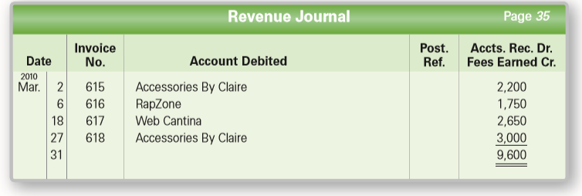
Sổ nhật ký đặc biệt thu tiền sẽ có mẫu như sau:
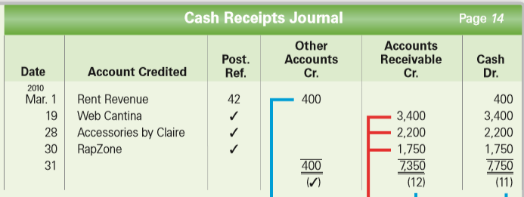
Sổ nhật ký mua hàng
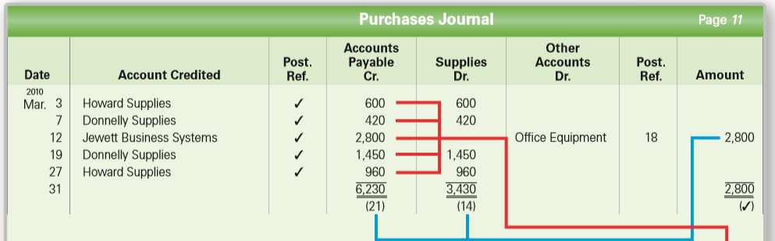
Sổ nhật ký chi tiền
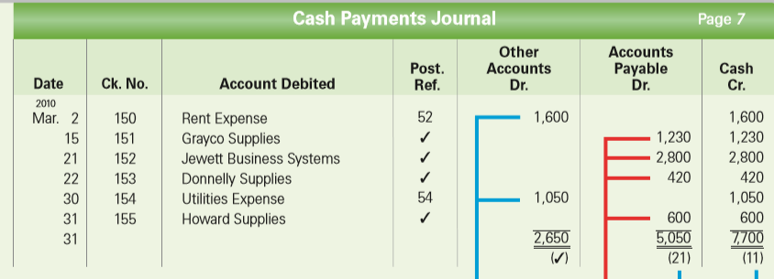
Hệ thống sổ sách này cũng tương tự hệ thống sổ sách kế toán thủ công ở Việt Nam.
Cuối kỳ để kiểm tra việc ghi chép thì kế toán sẽ đối chiếu sổ chi tiết phải thu khách hàng với sổ Cái TK phải thu khách hàng, đối chiếu sổ chi tiết phải trả người bán với sổ cái TK phải trả người bán, kế toán sẽ lập bảng đối chiếu số liệu giũa sổ chi tiết và sổ Cái của các TK này.

